Radroute München–Mailand: Wipptal eröffnet neu asphaltiertes Teilstück zwischen Steinach und Stafflach
Anfang Juni 2026 wurde von einer Delegation aus der Lombardei in Begleitung von Ulrike Pfeifhofer, die bei IDM Südtirol für das Radthema zuständig ist, die neue Radroute München-Mailand im Rahmen einer mehrtägigen Infotour erstbefahren. Mehrere Entscheidungsträger aus Politik und Tourismus empfingen die RadfahrerInnen entlang der Route bzw. begleiteten sie ein Stück. Am 2.6. machte die Gruppe auch im Wipptal Halt. Dabei wurde das neu asphaltierte Teilstück zwischen Steinach und Stafflach präsentiert und offiziell eröffnet.
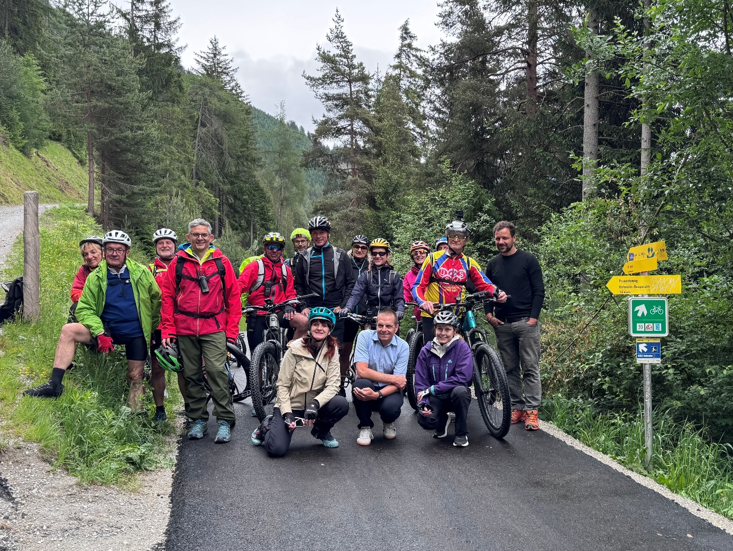
Die Delegation bei der Erstbefahrung des neu asphaltierten Radwegabschnitts zwischen Steinach und Stafflach im Wipptal.
Die internationale Radroute München–Mailand verbindet zwei bedeutende Wirtschafts- und Kulturzentren Europas und führt großteils über bestehende Radwege durch alpine Landschaften und historisch gewachsene Regionen bis in die Lombardei. Nach der bereits etablierten Radroute München–Venedig soll auch diese neue Verbindung künftig zahlreiche Fernradfahrerinnen und Fernradfahrer anziehen. Weitere Informationen zur Route gibt es unter https://www.momitransalp.com/
Im Wipptal wurde die Delegation von Bürgermeister und Planungsverbands-Obmann Florian Riedl, TVB-Aufsichtsratsvorsitzendem Georg Messner, Bürgermeister Klaus Ungerank, Günter Guglberger vom Amt der Tiroler Landesregierung (Abt. Landesstraßen und Radwege) sowie von GF Helga Beermeister und Daniela Achmüller vom Tourismusverband Wipptal empfangen und begleitet. Gemeinsam wurde das neu asphaltierte Teilstück zwischen Steinach und Stafflach besichtigt und offiziell eröffnet.
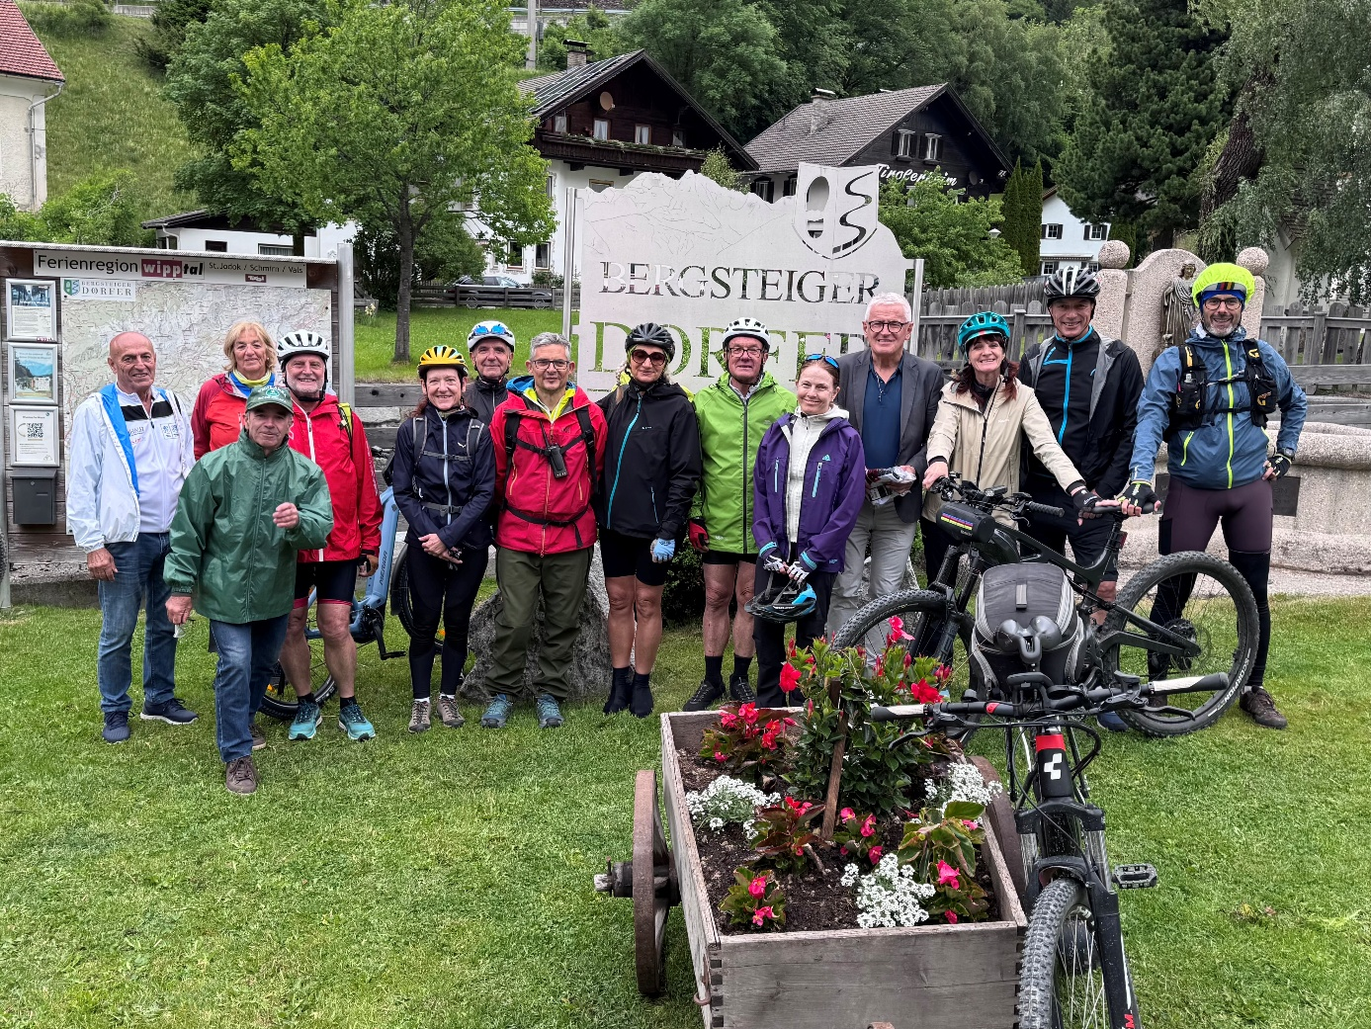
Vertreterinnen und Vertreter aus der Lombardei, Südtirol und dem Wipptal beim gemeinsamen Halt in der Ferienregion Wipptal.
„Mit dem neuen Teilstück schaffen wir eine deutliche Qualitätsverbesserung für Radfahrerinnen und Radfahrer. Davon profitieren nicht nur Gäste auf der Durchreise, sondern auch die Bevölkerung vor Ort“, so Bürgermeister Florian Riedl.
Auch für den Tourismusverband Wipptal ist die Aufwertung der Radverbindung ein wichtiger Impuls. „Das Wipptal liegt an einer stark frequentierter Nord-Süd-Achse und hat großes Potenzial für den nachhaltigen Radtourismus. Eine gut ausgebaute Infrastruktur ist dafür die Grundlage“, betonte TVB-GF Helga Beermeister.
Die Befahrung der Route München–Mailand diente dazu, die Strecke in der Praxis zu testen, bestehende Abschnitte sichtbar zu machen und weitere Entwicklungsmöglichkeiten entlang der Route aufzuzeigen. Für das Wipptal zeigt die offizielle Eröffnung des neuen Abschnitts, wie konkrete Infrastrukturmaßnahmen dazu beitragen können, den Radverkehr zu stärken und die Region als Teil einer grenzüberschreitenden Radroute zu positionieren. Ein wichtiger nächster Schritt ist der geplante Lückenschluss zwischen Stafflach und Brenner, damit die Route künftig durchgehend attraktiv nutzbar wird.

